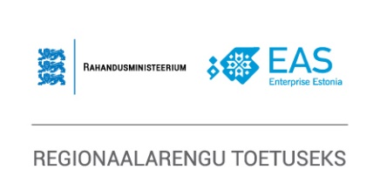
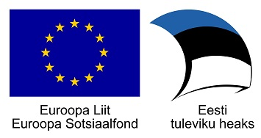

Paide Linnavalitsuses on käivitunud projekt „Paide linna, Paide, Väätsa, Koigi, Imavere, Kareda ja Roosna-Alliku valdade ühinemise koordineerimine“.
Projekti eesmärk: Projekti eesmärk on tagada ühinenud omavalitsuse suurenenud ameti- ja erialane pädevus ning juhtimisvõimekus, et seeläbi luua eeldused piirkonna tasakaalustatud arenguks. Projekti eesmärgi paremaks täitmiseks on vajalik palgata tööle koordinaator, kelle ülesanne on Paide linna ja lähivaldade ühinemisprotsessi läbiviimise koordineerimine. Omavalitsuse võimekus sõltub tugevalt elanike arvust. Suurema eelarvemahuga kohaliku omavalitsuse üksus loob paremad võimalused teenuste pakkumiseks ja funktsioonide kvaliteetsemaks täitmiseks. Kuna Paide lähivaldade elanikud on linna teenustega kõige enam seotud, on ühinemine lähivaldadega loogiline samm. Ühinedes on koos võimalik efektiivsemalt edendada kohalikku elukeskkonda ja ettevõtlust. Suurem omavalitsus aitab ka paremini konkureerida Euroopa Liidu struktuurfondide rahalistele vahenditele. Ühinemine võimaldab piirkonna atraktiivsust paremini ära kasutada.
Projekti periood: 1.02.2016-31.12.2016
Projekti kogumaksumus 12 220 eurot, millest ESF toetus on 10387 eurot.

Tiina Larven
Projekti koordinaator

